电光 计控学院本科生2014——2015学年第一学期线性代数课程期末考试试卷（A卷）
专业： 年级： 学号： 姓名： 成绩:
说明：A^{T}表示矩阵A的转置矩阵，A*表示矩阵A的伴随矩阵，E是单位矩阵，O是零矩阵,
A⁻¹表示可逆矩阵A的逆矩阵, |A|表示方阵A的行列式, ⟨α, β⟩表示向量α, β的内积。 草 稿 区
一 .客观题：1−3小题为判断题，在对的后面括号中填“√”，错的后面括号中填“×”，
得 分
4−8为单选题，将正确选项前的字母填在括号中. (每小题2分，共16分)。
- 若n阶矩阵A可逆，则其伴随矩阵满足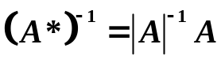。 ( )
- 若非齐次线性方程组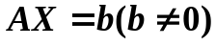有解，则它的解集合构成一个线性空间。 ( )
- 若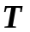是欧氏空间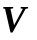中的一个正交变换，中向量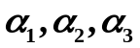线性相关，则必有
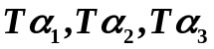线性相关。 ( )
- 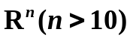中一组非全零向量线性相关，则生成的子空间的维数为 ( )
（A）0或1或2或3. （B）0或1或2 （C）1或2. （D）1或2或3
- 阶方阵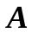具有个线性无关的特征向量是与对角矩阵相似的 ( ) 条件。
（A）充分 (B) 必要 (C) 充分必要 (D) 既不充分也不必要
- 设n阶矩阵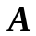与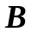相似，则 ( )
（A）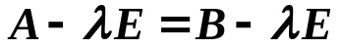； （B）与有相同的特征值和特征向量;
（C）与都相似于一个对角阵； （D）对任意实数，与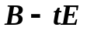相似。
- 若方阵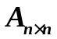不可逆，则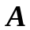的列向量中 ( )
（A）必有一个向量为零向量； (B) 必有二个向量对应分量成比例；
(C) 必有一个向量是其余向量的线性组合； (D) 任一列向量是其余列向量的线性组合。
- 设齐次线性方程组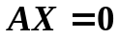的通解为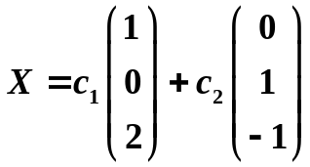，则系数矩阵为 ( )
（A）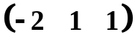 (B) 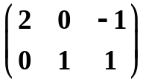 (C) 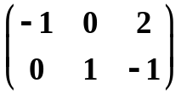 (D) 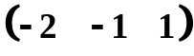

第 1 页，共 9 页

二 、行列式计算 （第1小题6分，第2小题8分，共14分） 草 稿 区
得 分
1．计算四阶行列式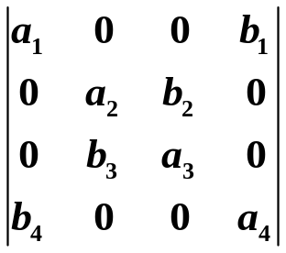.

2. 计算阶行列式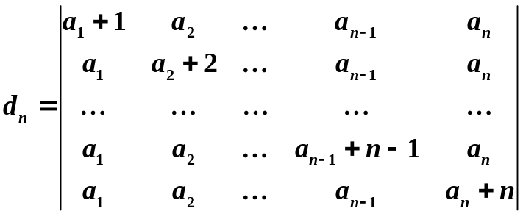，其中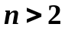。

第 2 页，共 9 页

三、设阶方阵和满足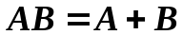，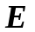为阶单位矩阵。 （本题10分） 草 稿 区
得 分
(1) 证明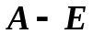是可逆矩阵；
(2) 若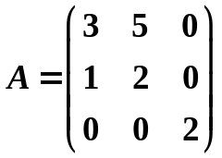，求。

第 3 页，共 9 页

四、对于线性方程组： （本题14分） 草 稿 区
得 分
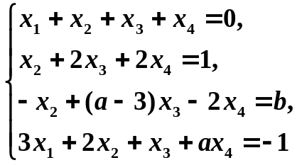，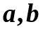为何值时，方程组无解、有唯一解和有无穷多组解？
并对方程组有无穷多组解的情形，求其通解。

第 4 页，共 9 页

五、设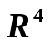中的一个基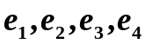依次为以下4个向量： (本题10分) 草 稿 区
得 分
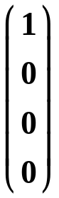，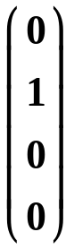，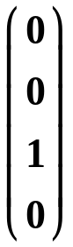，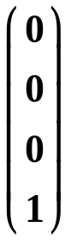，又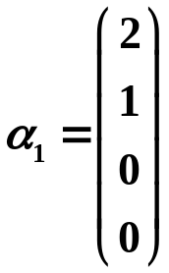，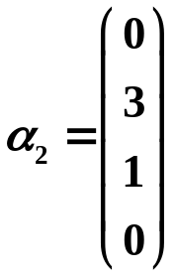，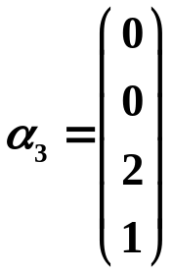 ，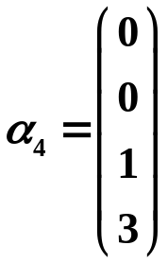
是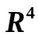的另一个基。
1）求由基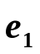，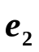，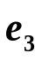，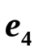到基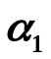，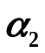，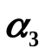，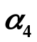的过渡矩阵；
2）求向量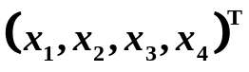在后一组基下的坐标。

第 5 页，共 9 页

六、已知二次型：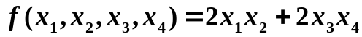， (本题14分) 草 稿 区
得 分
用正交变换化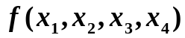为标准形，并求出所用的正交变换；
再求出该二次型的符号差。

第 6 页，共 9 页

七、已知线性无关， (本题9分) 草 稿 区
得 分
证明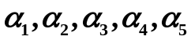线性无关。

第 7 页，共 9 页

八、维欧氏空间，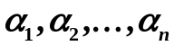是内的一个向量组，令 草 稿 区
得 分
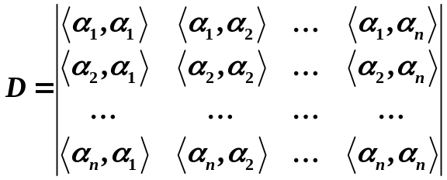，
证明：若线性无关，则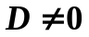。 (本题9分)

第 8 页，共 9 页

九、自然数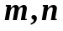满足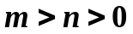。为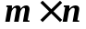矩阵，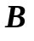为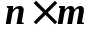矩阵，且 草 稿 区
得 分
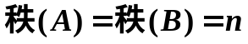，
证明：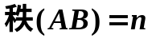。 (本题4分)

第 9 页，共 9 页

